# Documentation Technique de l'Application Eau'Sec

## Infrastructure et Technologies

* **Utilisation de Apache2 et MariaDB-server sur Linux pour la gestion du serveur et de la base de données.**
* **Mise en place d'une base de données SQL robuste pour stocker et gérer les données des formulaires et des utilisateurs.**

## Développement et Langages :

* **Développement de l'application en HTML, JavaScript (JS), CSS, PHP, et SQL.**
* **Utilisation de la librairie TCPDF avec Composer pour la génération de PDF des formulaires,la création et l'envoi de documents formatés.**

## Environnement et Sécurité :

* **Configuration de serveurs dédiés pour la production (prod) et la pré-production (pre-prod).**
* **Mise en place d'un VPN (Pulse Secure) pour sécuriser la connexion externe.**

## Interface Utilisateur :

* **L'application est conçue pour être utilisée sur une tablette.**

## Guide de Sécurité et de Confidentialité :

### Gestion des Utilisateurs :

### Seuls les utilisateurs avec le rôle d'administrateur ont le pouvoir de créer, supprimer ou modifier d'autres utilisateurs dans l'application.

### Stockage des Identifiants et Mots de Passe :

* Les identifiants et les mots de passe des utilisateurs sont stockés dans la base de données. Les mots de passe sont hashés à l'aide de l'algorithme de hashage SHA256.

### Processus d'Authentification :

* Lorsque l'utilisateur se connecte à l'application, le système compare le nom d'utilisateur et le mot de passe fournis par l'utilisateur avec les données stockées dans la base de données. Le mot de passe est hashé avant d'être comparé pour assurer la sécurité de l'authentification.

### Sauvegarde et Restauration des Données :

* Les données de l'application sont sauvegardées régulièrement selon un planning défini par un crontab sur les serveurs de Prod et PreProd.

### Trois types de sauvegardes sont effectuées :

* journalière, hebdomadaire et mensuelle. En cas de restauration des données, la dernière sauvegarde disponible avant l'incident est utilisée pour restaurer l'intégrité des données. De plus, une version antérieure d'Eau'Sec, contenant les modifications ou les corrections d'incidents, est conservée dans le dossier home de l'utilisateur administrateur du serveur.

## Sauvegarde, restauration et Configuration

### Planification des Sauvegardes :

#### Trois sauvegardes de la base de données sont effectuées selon un calendrier préétabli :

* Sauvegarde journalière à 17h.
* Sauvegarde hebdomadaire le vendredi à 17h.
* Sauvegarde mensuelle le premier jour du mois à 17h.

### Restauration des Données :

* En cas de besoin de restauration des données, la dernière sauvegarde disponible avant l'incident est utilisée. Si nécessaire, une version antérieure d'Eau'Sec, contenant des modifications ou des corrections d'incidents, peut être restaurée à partir du dossier home de l'utilisateur administrateur du serveur.

### Problèmes lié au PDF :

* En cas de perte de PDF générer ou d’une pièce joint ne pouvant pas être ouverte par un destinataire choisi par l’utilisateur, l’utilisateur peux demander au support de lui retrouver le PDF manquant et ainsi le renvoyer pour cela l’utilisateur doit renseigné le Nom du chantier du PDF manquant pour pouvoir retrouver le PDF situé dans le sous-dossier RenduPDF du dossier de l’application .

## Schémas de l'Architecture de l'Application

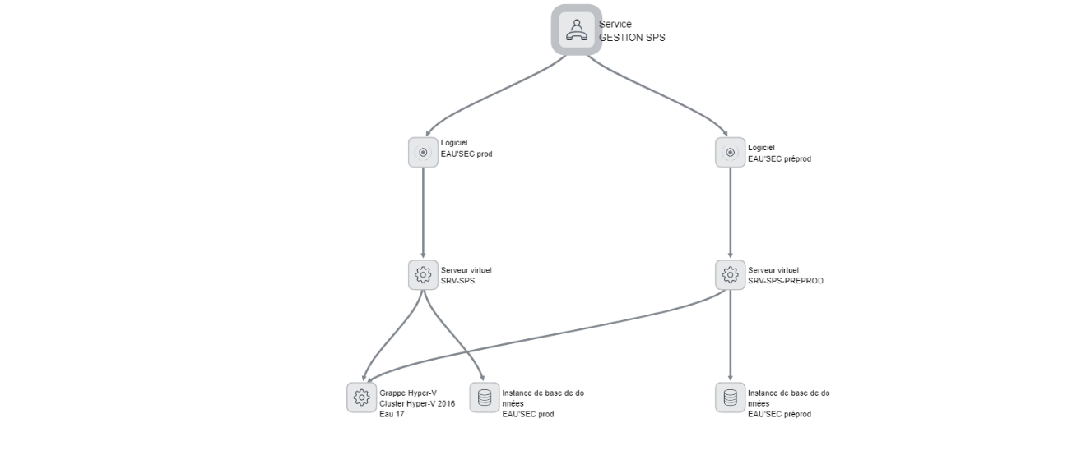

## Modèles de données

